Příklad MS Dynamics NAV – Přímé dodávky (Drop Shipment)
Datum : 08.09.2020
Autor : Jaromir Skorkovský
Materiál : 07_Úvod do MS Dynamics Přímá dodávka-NAV 2018_20200908
Důvod : pomůcka při samostudiu
Jazyk : čeština
- Vysvětlivky k obrázkům:

Drop Shipment=Přímá dodávka, Delivery = Dodávka, Vendor = Dodavatel, Customer = Zákazník, Order = Objednávka , Cronus – naše firma v systému MS Dynamics NAV. Sales Order= Prodejní objednávka, Purchase Order= Nákupní objednávka, Wholesaler= Velkoobchodník, Sales Invoice = Prodejní faktura zaúčtované v hlavní knize, NO = Nákupní objednávka
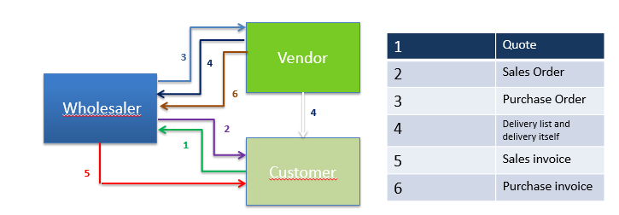

- Vytvořte Prodejní objednávku na zboží, které si vyberete (např. křeslo Paříž), ke kterému vložíte na záložce Doplnění pomocí klávesy F4 dodavatele (např. 62000 nebo v NAV 2018 dodavatele 10000). V prodejních řádcích PO zobrazte políčko Přímá dodávka a Kód nakupování a toto políčko zatrhněte.

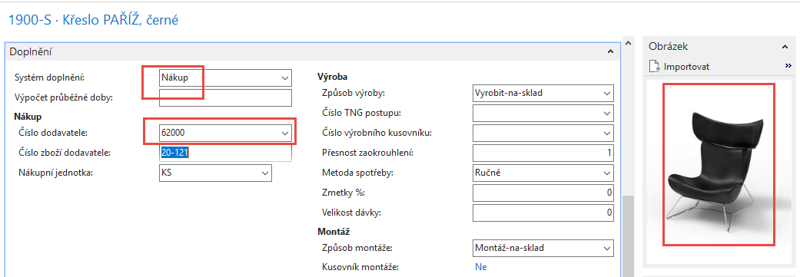

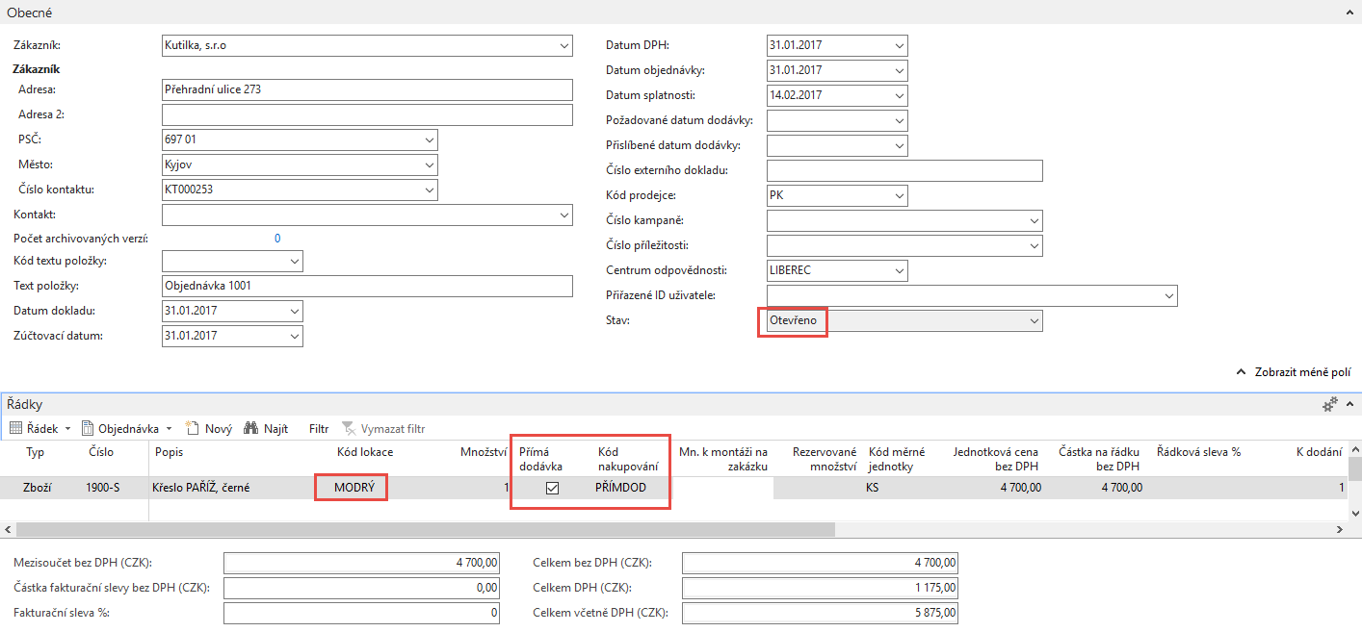

- Oblasti->Nakupování->Zpracování objednávek->Objednávky (nebo s pomocí vyhledávacího okna to můžete udělat přímo) a vytvořte si novou Nákupní objednávku. Začněme s hlavičkou NO a ručním zadáním Dodavatele. K tomu použijte ikonu nová nebo kombinaci kláves Ctrl-N:

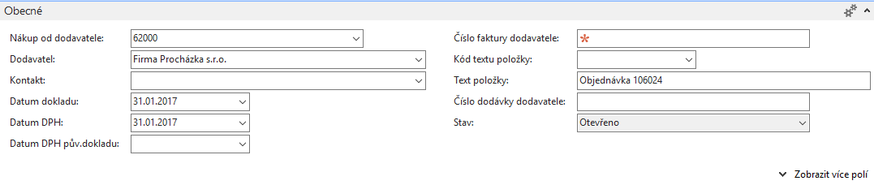

- Na záložce Dodávka a platba, kde je potřeba zobrazit s pomocí ikonky více polí zadejte Vašeho zákazníka (pomocí F4 nebo myší), kterému bude systémem přímé dodávky dodáno zboží (v našem jednoduchém příkladu je to zákazník s číslem 62000 nebo pro NAV 2018 10000) Pozor je nutné nastavit pole Příjemce na hodnotu parametru Adresa zákazníka :

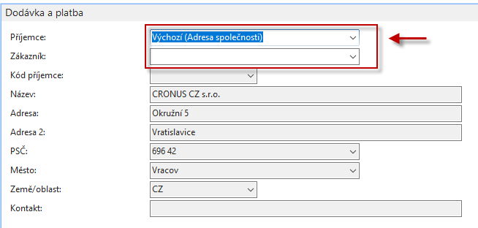

- Pomocí ikony Přímá dodávka (horní menu, Akce a oblast Funkce ->Přímé dodávky a Kopírovat prodejní objednávku vybranou PO zkopírujete. Vyberte to, co by mělo být zkopírováno z již vystavených prodejních objednávek (viz řádky přehledu prodejů níže):

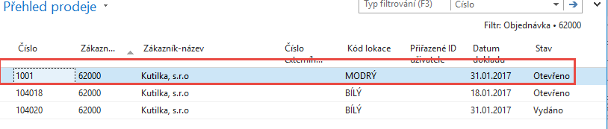

Do řádku NO se převede zboží podle našeho výběru.

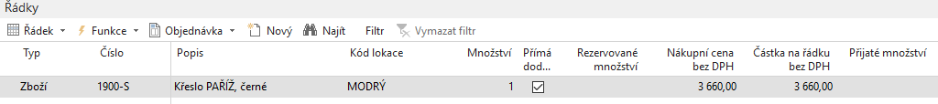

- V takto vytvořené NO zaúčtujte pouze příjem s pomocí F9 a podívejte se přímo z políčka zboží s pomocí klávesy F4 a Ctrl- F7 na položky zboží. Uvidíte, že se automaticky vytvořila i položka prodeje:

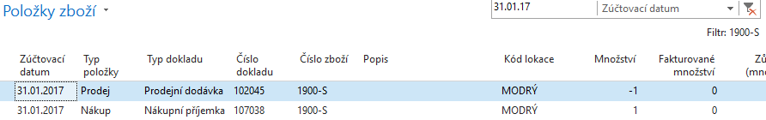

- Dále na straně prodeje (PO) zaúčtujte pouze fakturu (opět s pomocí F9) – bez dodávky (ta již byla automaticky provedena) a následně zaúčtujte na nákupní straně i nákupní fakturu.

Takto vypadá prodejní řádek před zaúčtování fakturace:

Nezapomeňte vložit číslo nákupní faktury do hlavičky. A dostanete na položkách zboží toto:

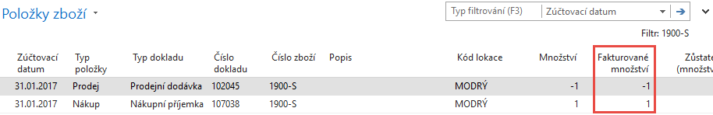

- Jaké jsou výhody tohoto způsobu řízení dodávky?

- Existuje mezi vytvořeními prodejními a nákupními objednávkami pomocí metody Přímé
Dodávky Sledování zakázky?

Ano! Ovšem pouze tehdy, když bude mít zboží nastaveno sledování na kartě zboží!
Pozor tento červený text není na vytištěných dokumentech!

Další varianta této úlohy s pomocí Sešitu plánování (nepřímá metoda).

10. Vytvoření nové Prodejní objednávky, zatržení políčka Přímá dodávka a následně Nakupování->Plánování->Úkoly-> Sešit požadavků a z pomocí ikony ->Přímá dodávka a doplnění požadavků (číslo zákazníka a prodejní řádek i když toto není potřeba) dostanete:

Prodejní řádek (před přechodem do Sešitu požadavků):
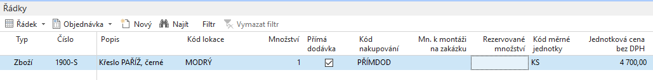

Vytvořený řádek v sešitu požadavků:
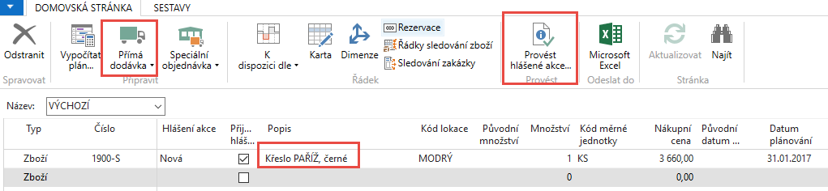

- Zaúčtuje s pomocí ikony Provést hlášené akce a podívejte se do nákupu – objednávky. Nákupní řádek vytvořené NO bude vypadat takto:

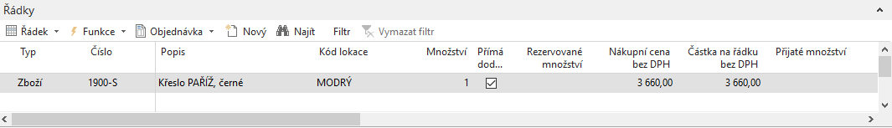

Číslo zákazníka je již automaticky doplněné v hlavičce NO (v minulém příkladu jsme to museli doplňovat ručně) na záložce Detaily faktury:

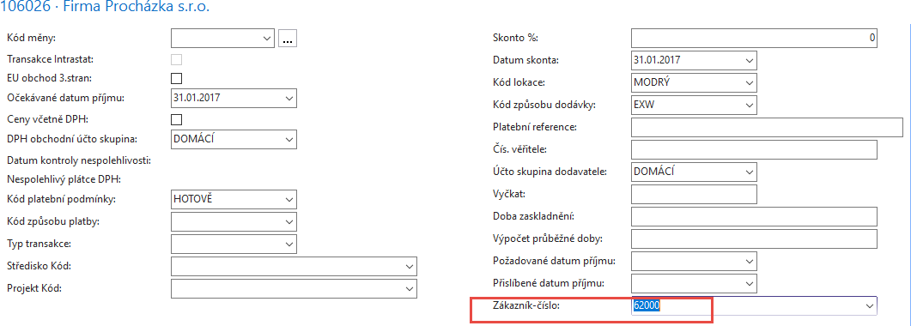

11. Postup zaúčtování je pak stejný jako v předchozím případě. Prohlédněte si položky zboží, dodavatele i zákazníka.

Benefity přímých dodávek:

  - Přímá dodávka od dodavatele k zákazníkovi
  - Nízké náklady na dopravu
  - Nulové náklady na skladování
  - Rychlejší reakce na požadavky zákazníka
  - Kratší cyklus Cash-To-Cash (Zákazník musí být fakturován dříve, než se bude provádět platba dodavateli) a platební podmínky musí být nastaveny např. tak, že Dodavatel má dobu splatnosti 1M a zákazník jenom 14 D.

